**ПЗ 3-4**

**Методи системного аналізу**

Варіант 1

1. У чому полягає системність навколишнього світу? задачі лінійної алгебри.
2. Які системи відносять до матеріальних? Наведіть приклади.
3. Які етапи вирішення проблеми пропонує системний аналіз?

**1. У чому полягає системність навколишнього світу?**

Системність навколишнього світу полягає в існуванні складних, взаємопов'язаних і взаємодіючих елементів, що формують більш великі та складні структури. Це означає, що всі елементи світу можуть бути розглянуті як частина більшої системи, де кожна частина впливає на інші і, в свою чергу, підлягає впливу від них. Системність можна спостерігати у фізичних, біологічних, соціальних та інформаційних системах.

### 2. Які системи відносять до матеріальних? Наведіть приклади.

Матеріальні системи — це ті, які мають фізичну форму або субстанцію. Вони можуть включати природні системи, такі як екосистеми, планетарні системи, а також штучно створені системи, як-от машини, комп'ютери, будівлі та інші технічні системи. Прикладами матеріальних систем можуть бути комп'ютерна мережа, автомобіль, лісовий масив або гідросистема.

### Приклади матеріальних систем:

1. **Транспортна система**: це може включати все, від автомобілів, доріг до транспортної інфраструктури, як аеропорти та залізниці. Ці елементи взаємодіють, створюючи складну мережу, яка дозволяє пересування людей та товарів.
2. **Екосистема**: це складна система, що включає рослини, тварини, мікроорганізми, які взаємодіють один з одним і зі своїм фізичним оточенням, таким як вода, грунт та повітря.
3. **Комп'ютерна система**: фізичні компоненти комп'ютера, такі як процесор, жорсткий диск, оперативна пам'ять, і периферійні пристрої, формують комп'ютерну систему.

### Простий приклад на Python: моделювання транспортної системи

### 

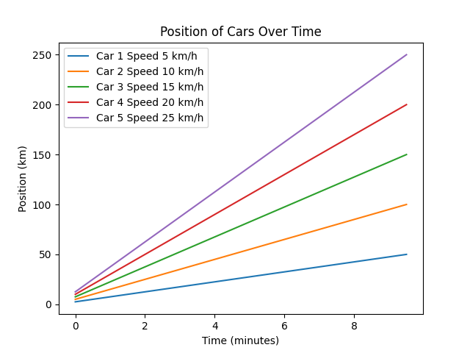

**Пояснення коду:**

* Визначено клас Car, який містить інформацію про позицію і швидкість автомобіля.
* Функція move визначає, як автомобіль рухається з часом.
* Функція simulate_traffic виконує рух усіх автомобілів у системі на певний часовий інтервал.
* Візуалізація показує, як позиції кожного автомобіля змінюються з часом.

**3. Які етапи вирішення проблеми пропонує системний аналіз?**

Системний аналіз пропонує декілька ключових етапів для вирішення проблем, які включають:

* **Формулювання проблеми**: Визначення та чітке описання проблеми.
* **Збір інформації**: Збір даних та інформації, необхідних для аналізу.
* **Розробка моделі**: Створення моделей, які можуть допомогти у візуалізації та аналізі системи та її проблем.
* **Аналіз**: Використання розроблених моделей для вивчення можливих рішень та їх наслідків.
* **Оцінка альтернатив**: Порівняння різних варіантів рішень за допомогою заданих критеріїв.
* **Вибір рішення**: Вибір найкращого рішення на основі аналізу.
* **Реалізація**: Впровадження обраного рішення у практичну діяльність.
* **Моніторинг та оцінка**: Оцінка ефективності рішення після його впровадження і внесення коректив за необхідності.